西安交通大学考试题（A）
成绩

课 程 数学物理方程
学 院 考 试 日 期 2012 年 5 月 6 日
专业班号
姓 名 学 号 期末
一．（每小题6分）
- 说明阶贝塞尔函数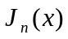的奇偶性。
- 计算积分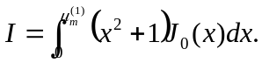其中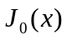是零阶贝塞尔函数。
- 有一温度为100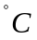各向同性的均匀物体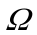，放在空气中自然冷却。若其内部无热源，单位时间在单位面积上流入的热量为，试写出相应的定解问题（不推导）。
- 求解下列柯西问题
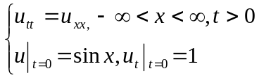
- 证明特征值问题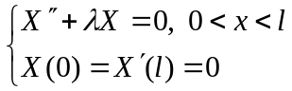 的特征值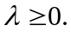
- （10分）求解下列定解问题。
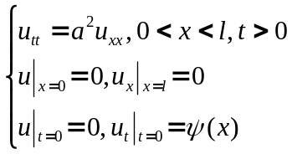
- （15分）求解下列定解问题。
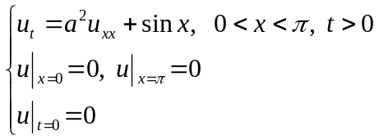
- （15分）考虑圆域上的狄利克雷问题。
(P) 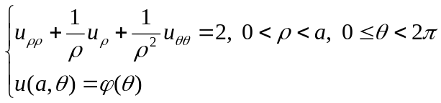
1、（5分）求一变换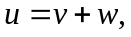使该问题化为拉普拉斯方程的定解问题。
2、（10分）通过求解上述1中给出的定解问题，求解问题(P)
- （10分）求解单位圆盘上热传导方程的定解问题
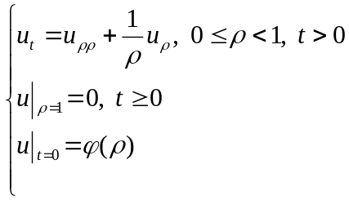
- （10分）考虑二维拉普拉斯方程的定解问题。
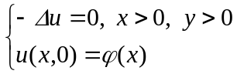
- 写出拉普拉斯方程的基本解。
- 给出对应于该定解问题的格林函数。
- （10分）求解下列柯西问题。
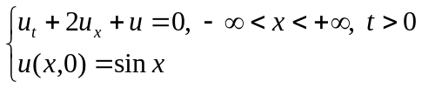

共 2 页 第 1 页
第 2页

